 | 早期 | 現在
動力 | 煤炭 | 電力
照片 | 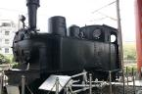 | 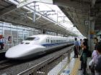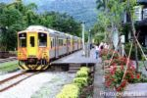
主要港口或車站 | 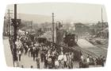 | 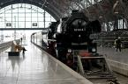
比較 | 早期的的陸上運輸不方便 | 現代的陸上運輸非常方便

